Государственное бюджетное общеобразовательное учреждение города Москвы «Школа № 1412»

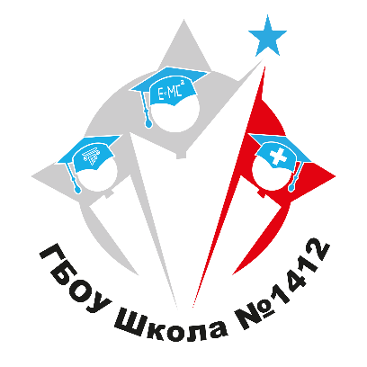

Сопроводительное письмо.

К заявке на участие в Фестивале педагогических практик

« Образование.Семья. Здоровье»

Организатор фестиваля ФГБНУ ( Институт развития, здоровья и адаптации ребенка).

Предоставляем возможность Гронченко Е.Б принять участие, с целью выявления и отбора успешного практичного и педагогического опыта по работе с родителями и законными представителями.